Работа с микрометром
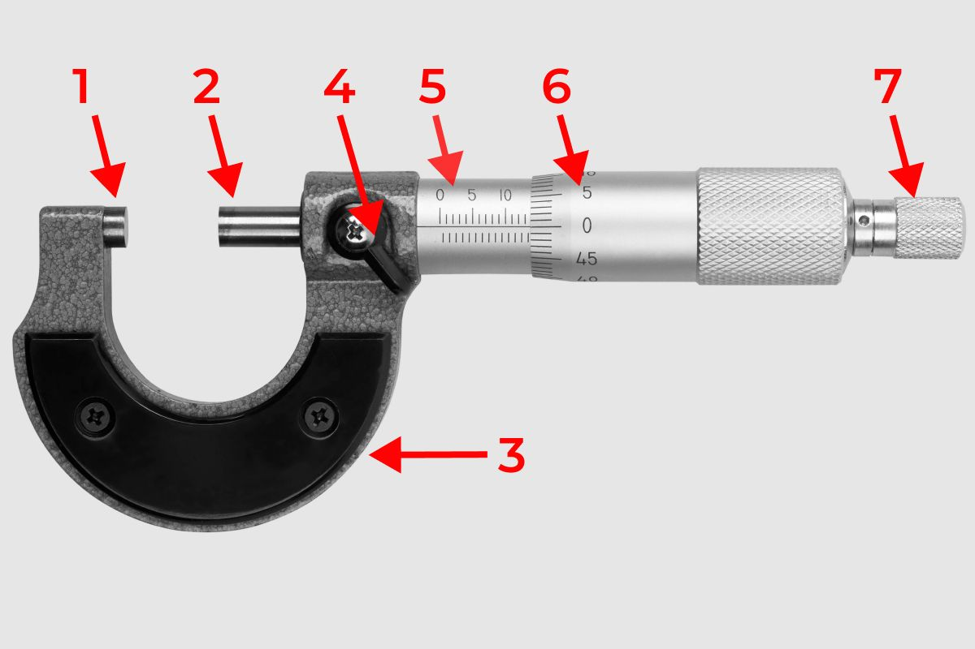Основные элементы микрометра
Основные части:
- Наковальня (пятка) — неподвижный элемент.
- Шпиндель — перемещается в сторону наковальни.
- Скоба — жестко соединяет наковальню с другими частями.
- Стопор-зажим — нужен для фиксации полученного измерения и калибровки.
- Стебель с горизонтальными шкалами, смещенных относительно друг друга на 0,5 мм;
- Барабан с круговой шкалой — при движении шпинделя перемещается относительно стебля.
- Трещотка — с ее помощью перемещают шпиндель.
Как настроить
Прежде чем измерить толщину, подготовьте прибор:
- Проверьте целостность. Если штыри для измерения (шпиндель и наковальня) повреждены или шатаются, результат будет некорректным.
- Проверьте движение деталей: шпинделя, стопора, трещотки. Оно должны быть плавными, без «пробуксовок» и помех.
- Выставьте шкалу на 0. Идеально, когда при упоре шпинделя в наковальню шкалы совпадают на нулевой отметке — тогда можно сразу приступать к работе. Но если прибором долго не пользоваться, калибровка может слететь.
Как настроить микрометр:
1. Очистите шпиндель и наковальню.
Для этого сожмите штырями кусочек чистой бумаги несколько раз в разных местах. После этого сведите оба элемента и зафиксируйте стопором — он располагается на скобе со стороны шкалы.
2. Ослабьте барабан на ручке — поверните его против часовой стрелки. После этого можно будет подкрутить шкалу, выставив ее на 0.
3. Снова затяните барабан и ослабьте стопор.
4. Проверьте работу микрометра — при помощи трещотки разведите и сведите штыри. Если после нескольких попыток прибор показал 0, значит, он настроен правильно.
Правила измерения микрометром шеек коленчатого вала
Ссылка на обучающее видео https://yandex.ru/video/preview/336447836081777737
Ссылка на текст https://studfile.net/preview/10072836/page:2/
Измерить диаметры шеек вала:
- коленчатый вал тщательно протирается и подвергается осмотру. Центровые отверстия при наличии забоин и заусениц зачищаются шабером;
- микрометром замеряют диаметры коренных и шатунных шеек, для этого коленчатый вал поворачивают в удобное положение. При длине шейки до 40 мм замеры производятся в двух поясах, а при длине более 40 мм - в трех-четырех около галтелей и в середине шейки, но не в зоне отверстия для смазки.
В каждом поясе на измеряемых коренных и шатунных шейках замеры производятся в двух плоскостях - в направлении вертикальной оси симметрии щеки первой коренной шейки (промер а-а) и перпендикулярно ей (промер в сечении б-б, рисунок 1).
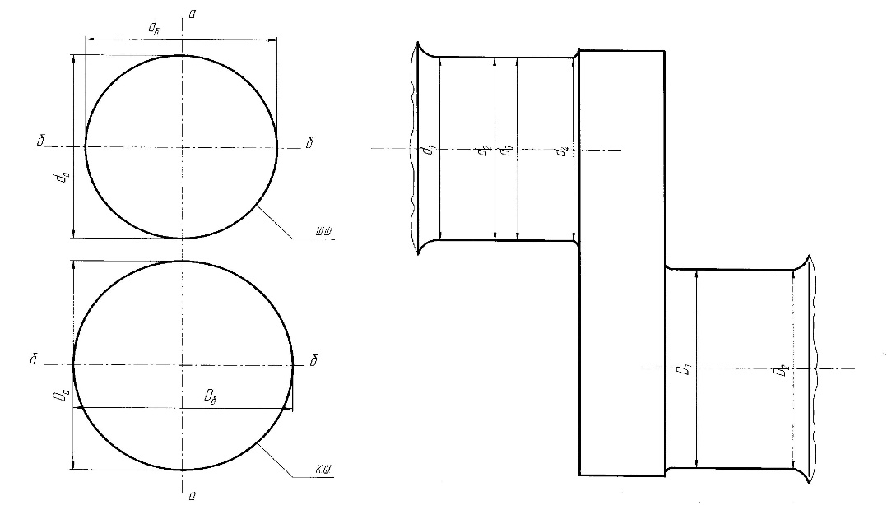
Рисунок 1 – Схема измерения шеек коленчатого вала (ш.ш. – шатунная шейка; к.ш. – коренная шейка)
Каждый замер выполняется два-три раза, подсчитываются средние результаты замеров и заносятся в соответствующий бланк отчета (таблица 2). При измерении микрометр удобнее держать левой рукой, а правой поворачивать его головку до момента действия трещотки. Мерительные поверхности пятки и шпинделя микрометра не должны туго проходить до поверхности шейки вала, а лишь слегка "закусывать" ее.
Таблица 2 – Результаты замеров
 | Коренные шейки |  |  |  |  |  | Шатунные шейки
№ | Пояс заме-ров | Диа-метр плос-кости а-а б-б | Конус-ность | Оваль-ность | Абсолютн. износ плос-кости а-а б-б | Требу-емый ремон-тный размер | Пояс заме-ров | Диа-метр плос-кости а-а  б-б | Кону-сность | Овальность | Абсо-лютн. износ плос-кости а-а б-б | Требу-емый ремон-тный размер
1 |  |  |  |  |  |  | 1  2  3  4
2 |  |  |  |  |  |  | 1  2  3  4
Дефекты, установленные измерением шеек, заносятся в таблицу 2.
Конусность определяется как разность между результатами измерений в каждом поясе:
К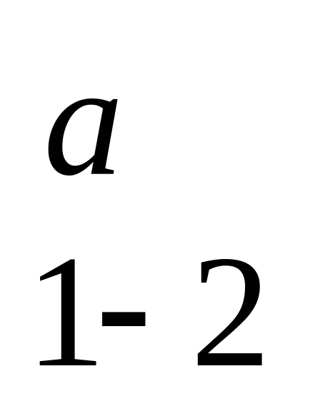 = d₁ – d₂; К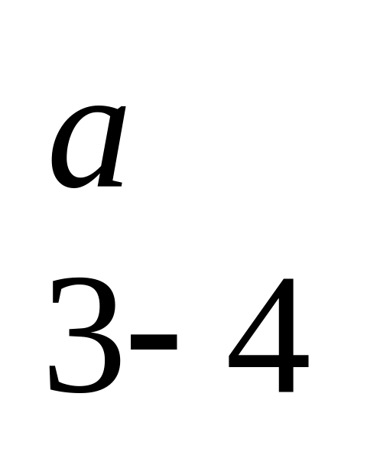 = d₃ – d_{4 –} в плоскости а-а;
К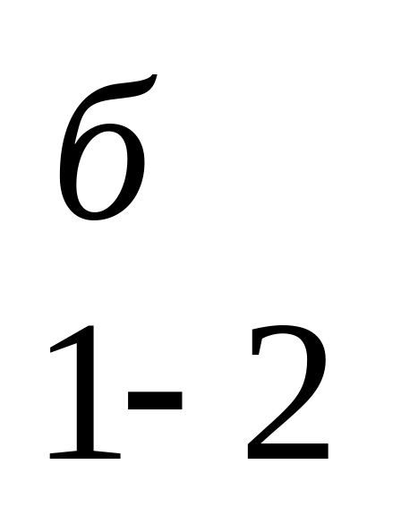 = d₁ – d₂; К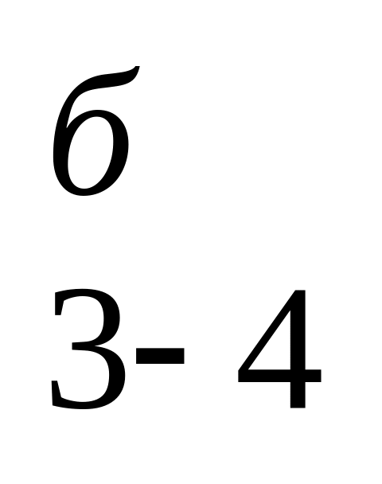 = d₃ – d₄ – в плоскости б-б,
где индексы 1,2,3,4 соответствуют поясам, по которым вычисляется конусность.
Максимальная конусность равняется:
К _{max} = d_{max} – d_{min},
где d_{max} и d_{min} – соответственно наибольший и наименьший диаметры, замеренные в данной плоскости.
Овальность в каждом поясе вычисляется как разность наибольшего и наименьшего диаметров, замеренных в данном поясе.

